A
H/LD/WG/4/4
الأصل: بالإنكليزية
التاريخ: 16 أبريل 2014

الفريق العامل المعني بالتطوير القانوني لنظام لاهاي بشأن التسجيل الدولي للتصاميم الصناعية

الدورة الرابعة
جنيف، من 16 إلى 18 يونيو 2014

اقتراح معدّل بشأن وثيقة معيارية لأغراض المادة 16(2) من وثيقة 1999 لاتفاق لاهاي وإمكانية تقديمها بوساطة المكتب الدولي
وثيقة من إعداد المكتب الدولي
أولاً. مقدمة
- عُقدت الدورة الثالثة للفريق العامل المعني بالتطوير القانوني لنظام لاهاي بشأن التسجيل الدولي للتصاميم الصناعية (والمشار إليهما فيما يلي باسمي "الفريق العامل" و"نظام لاهاي") في الفترة من 28 إلى 30 أكتوبر 2013، وناقشت محتويات مشروع وثيقة معيارية لشهادة نقل التسجيل الدولي (التسجيلات الدولية) للتصميم الصناعي (التصاميم الصناعية) فيما يتعلق بالطرف المتعاقد (الأطراف المتعاقدة) الذي قدم إعلاناً وفقاً للمادة 16(2) من وثيقة جنيف (1999) لاتفاق لاهاي بشأن التسجيل الدولي للتصاميم الصناعية (والمشار إليهما فيما يلي باسم "وثيقة 1999" و"اتفاق لاهاي") والوسائل الممكنة لعرضها على المكاتب المعنية وضمان دخولها حيز التنفيذ في كل من الأطراف المتعاقدة.
- وفي نهاية المناقشة، دعا الفريق العامل كذلك المكتب الدولي إلى استعراض محتويات الوثيقة المعيارية المقترحة، مع مراعاة التعليقات التي أبداها الفريق العامل. وفيما يخص مراجعة الوثيقة، استشار المكتب الدولي كذلك مكاتب الأطراف المتعاقدة الحالية والمحتملة التي قدمت إعلاناً وفقاً للمادة 16(2) من وثيقة 1999 أو التي اعتزمت القيام بذلك وسعت إلى مراعاة هذه التعليقات دون الانحراف عن المفهوم الأصلي للوثيقة المعيارية الذي من شأنه أن يكون كافياً، في حد ذاته، بالنسبة إلى مكاتب جميع الأطراف المتعاقدة المعنية.
- وإضافة إلى ذلك، نظر الفريق العامل بعين الرضا إلى إمكانية تقديم الوثيقة من خلال المكتب الدولي إلى المكاتب التي تشترط هذه الوثيقة وطلب إلى المكتب الدولي مواصلة بحث هذه الإمكانية.
- وأخيراً، طُلب إلى المكتب الدولي تقديم اقتراح بشأن نص يضمن أن تُقبل هذه الوثيقة كدعم لتغيير في الملكية ينجم عن نقل بموجب عقد لأغراض أي إعلان قُدم وفقاً للمادة 16(2) من وثيقة 1999. ويمكن بعدئذ عرض النص على جمعية اتحاد لاهاي لاعتماده كتوصية.
- وذكِّر في هذا السياق بأنه في وقت إعداد هذه الوثيقة، قدمت الأطراف المتعاقدة الثلاثة، وهي المنظمة الأفريقية للملكية الفكرية والدانمرك وجمهورية كوريا، إعلاناً وفقاً للمادة 16(2).
القضية الرئيسية: النقل بموجب عقد بين طرفين (الناقل والمنقول إليه)
- تجدر الإشارة إلى أن الوثيقة المعيارية المقترحة تتعلق فقط بتغيير في ملكية التسجيل الدولي (التسجيلات الدولية) بموجب عقد. ولا تشمل الوثيقة أي أسباب أخرى لتغيير الملكية، كقرار من محكمة أو أحد أحكام القانون مثل الميراث أو الإفلاس أو اندماج شركتين، إذ إن الشروط المنصوص عليها في القوانين الوطنية المختلفة قد تكون شديدة التنوع بحيث لا يتسنى تغطيتها في وثيقة واحدة. فبعبارة أخرى، يتمثل الغرض من هذه الوثيقة المعيارية المقترحة في استبدال تقديم عقد النقل بين طرفين (الناقل والمنقول إليه)، بتقديم وثيقة معيارية لشهادة نقل، تكون موقعة/مختومة من أحد الطرفين أو كليهما (الناقل والمنقول إليه)، وذلك بما يتفق مع أحكام القانون الوطني (تغطي الوثيقة المعيارية المراجعة، والواردة في المرفق الأول من هذه الوثيقة، كل هذه الاحتمالات).
- وفي حالة حدوث تغيير في الملكية لأسباب أخرى مثل تلك المذكورة في الفقرة السابقة، لا يجوز تقديم الوثائق المطلوبة إلا مباشرة إلى المكتب الذي قدم إعلاناً وفقاً للمادة 16(2). ويعزى ذلك إلى أن المكتب الدولي لا يمتلك الخبرة اللازمة للتحقق من الأحكام المنصوص عليها في القوانين الوطنية المختلفة والتي تحكم الوثائق المطلوبة والمتعلقة، على سبيل المثال، بالميراث أو الإفلاس أو اندماج شركتين. وينبغي أن تقتصر الوثائق التي يجوز تقديمها من خلال المكتب الدولي محدودة ومحددة للغاية، وإلا ازداد عبء عمل المكتب الدولي ازدياداً ملحوظاً.
- وإضافة إلى ذلك، تجدر الإشارة إلى أن شكل الوثيقة المعيارية المقترحة ومحتوياتها يتبعان شكل ومحتويات الاستمارة الدولية النموذجية بناء على معاهدة قانون البراءات والمعنونة "شهادة نقل" (انظر المرفق الرابع من هذه الوثيقة). وتجدر الإشارة إلى أن القاعدة 16(2)(أ)(3) من اللائحة التنفيذية لمعاهدة قانون البراءات تنص على ما يلي:
"(أ) في حال نجم تغيير المودع أو المالك عن عقد، يجوز للطرف المتعاقد أن يشترط تضمين الالتماس معلومات تتعلق بتسجيل العقد في حال كان التسجيل إلزامياً في القانون المطبق، وإرفاقه بإحدى الوثائق التالية حسب اختيار صاحب الالتماس:
[…]
"3" وشهادة غير مصدَّقة لنقل الملكية بموجب عقد معد بالمحتويات المقررة في الاستمارة الدولية النموذجية لشهادة النقل وموقَّعة من المودع والمودع الجديد أو المالك والمالك الجديد."
- وأخيراً، ينبغي للوثيقة المعيارية المقترحة أن تكون، وحدها دون أي صفحة تمهيدية أو ملحق، مؤهلة كي تعد شهادة صالحة للنقل بموجب عقد بالنسبة إلى المكتب المعني. ولقد أثيرت هذه المسألة كثيراً خلال المشاورات مع مكاتب بعض الأطراف المتعاقدة المحتملة في وثيقة 1999 والتي يُتوقع أن تقدم إعلاناً وفقاً للمادة 16(2). ولكن، نظراً إلى أن تطبيق الوثيقة المعيارية يقتصر على النقل بموجب عقد بين طرفين، فإن الوثيقة المعيارية وحدها ترمي إلى تغطية هذا النقل.
الخطوات المقبلة المقترحة في هذه الوثيقة
- يتناول الفصل الثاني من هذه الوثيقة محتويات الوثيقة المعيارية المراجعة، ويحدد الفصل الثالث الوسائل الممكنة لتقديم الوثيقة من خلال المكتب الدولي. وإضافة إلى ذلك، يحتوي الفصل الثالث على اقتراح لإدخال تعديلات على جدول الرسوم، إذ إن تقديم الوثيقة المعيارية سيمثل خدمة إضافية يوفرها المكتب الدولي. وأخيراً، يقترح الفصل الرابع مشروع نص لتوصية كي تعتمده جمعية اتحاد لاهاي، وذلك لضمان دخول الوثيقة المعيارية حيز التنفيذ في كل من الأطراف المتعاقدة المعنية.
ثانياً. الوثيقة المعيارية المراجعة
- أبديت، في الدورة الثالثة للفريق العامل، تعليقات بشأن محتويات الوثيقة المعيارية لشهادة نقل تسجيل دولي. وعُدل مشروع الوثيقة المعيارية وفقاً لذلك وأُرفق بهذه الوثيقة (انظر المرفق الأول)، إضافة إلى "تعليمات استكمال شهادة النقل". ويرد فيما يلي عرض لهذه التغييرات.
عنوان الوثيقة المعيارية
- يُقترح أن يحدد الغرض من هذه الوثيقة في عنوان الوثيقة المعيارية على النحو التالي: "شهادة نقل بموجب عقد للتسجيل الدولي (التسجيلات الدولية) للتصميم الصناعي (التصاميم الصناعية) فيما يتعلق بطرف متعاقد (أطراف متعاقدة) محدد قدم إعلاناً وفقاً للمادة 16(2) من وثيقة جنيف (1999)".
البند 1
- يمثل "التاريخ الفعلي للنقل" الآن عنصراً إجبارياً بالنسبة إلى بعض الأطراف المتعاقدة الوارد ذكرها في حواشي نهاية الوثيقة. وخلال المشاورات مع مكتب الولايات المتحدة الأمريكية، ذُكر شرط "تاريخ الإنفاذ" المنصوص عليه في إطار قانونه الوطني. إذ يبدو أن "التاريخ الفعلي للنقل" المذكور في البند 1 من الوثيقة المعيارية يمكن اعتباره "تاريخ الإنفاذ" في إطار القانون الوطني للولايات المتحدة الأمريكية. ولكن إذا لم يكن الأمر كذلك، فيُقترح إضافة "تاريخ الإنفاذ" إلى الوثيقة المعيارية وأن تحدد حواشي نهاية الوثيقة الأطراف المتعاقدة التي تشترط ذلك العنصر.
- وفضلاً عن ذلك، تُضاف إحالة إلى التوصية التي اقترحتها جمعية اتحاد لاهاي في إطار هذا البند. وترد، في نهاية هذا البند، قائمة بتلك الأطراف المتعاقدة التي قدمت إعلاناً وفقاً للمادة 16(2) من وثيقة 1999 والتي حددت في هذا الإعلان أن الوثيقة المعيارية لشهادة النقل تُعتبر وثيقة صالحة يعتد بها لتدوين تغيير الملكية في السجل الدولي لهذا الطرف المتعاقد.
البندان 3 و4
- إذا كان الناقل (الناقلون) و/أو المنقول إليه (المنقول إليهم) شخصاً معنوياً، فينص البند الفرعي (ب) على ذكر "دولة المنشأ" فضلاً عن الإشارة إلى تسمية الشخص الرسمية الكاملة.
البند 5
- أُدرجت أيضاً حاشية جديدة في نهاية الوثيقة تشير إلى أن كلمتي "توقيع" و"ختم" تشملان أيضاً صيغة الجمع عند الاقتضاء. وإضافة إلى ذلك، أُدرجت حاشية جديدة في نهاية الوثيقة تشير إلى الأطراف المتعاقدة التي تتطلب "توقيعاً (توقيعات)" ولا تقبل "ختماً (أختام)" غير مشفوع بتوقيع.
- وأضيف بندان فرعيان جديدان (أ)(2) و (ب)(2) فيما يخص "تسمية الشخص الرسمية الكاملة والصفة القانونية التي أضيف بها الشخص [المذكور في إطار البند (1)] الذي يوقع أو الذي استُخدم ختمه في إطار البند (4)". ويشترط ذكر ذلك في حال كان الناقل (الناقلون) و/أو المنقول إليه (المنقول إليهم) شخصاً معنوياً ولم تكن هذه الصفة واضحة.
ثالثاً. تقديم الوثيقة المعيارية إلى مكاتب الأطراف المتعاقدة التي قدمت إعلاناً وفقاً للمادة 16(2)
تقديم الوثيقة المعيارية من خلال المكتب الدولي
- لا يوجد نص، في إطار لاهاي القانوني، يجيز أن تقدَّم الوثائق/البيانات التي تطلبها مكاتب الأطراف المتعاقدة التي قدمت إعلاناً وفقاً للمادة 16(2) من خلال المكتب الدولي. ولكن منذ التحسينات الحديثة التي أدرجت في بيئة لاهاي الإلكترونية والتي أتاحت تقديم وتوزيع الوثائق إلكترونياً من خلال المكتب الدولي، فقد يتيح المكتب الدولي هذه الفرصة، كخدمة إضافية، لمستخدمي النظام.
- وكما هو موضح في الوثيقة H/LD/WG/4/2 المعنونة "أنواع الوثائق وسائر البيانات وفقاً للقاعدة 7(5)(و) و(ز) من اللائحة التنفيذية المشتركة وتقديمها بوساطة المكتب الدولي"، ستراجَع منصة التقديم الإلكتروني والنموذج الرسمي DM/1 المعنون "طلب التسجيل الدولي" للسماح بتقديم الوثائق الداعمة لطلب دولي إلى المكاتب التي تشترط هذه الوثائق من خلال المكتب الدولي. ويقوم ذلك على افتراض أن التقديم الإلكتروني للوثيقة المعيارية لشهادة النقل من خلال المكتب الدولي سيصبح كذلك ممكناً في المستقبل.
- وتجدر الإشارة إلى أنه لا يمكن حالياً تقديم طلب بتدوين تغيير في الملكية إلا بموجب الاستمارة الرسمية DM/2 المعنونة "طلب تدوين تغيير في الملكية"، والمتاحة ورقياً. وسينقح المكتب الدولي الاستمارة DM/2 لإتاحة إرفاق الوثيقة المعيارية الورقية بهذه الاستمارة.
- وسيقوم المكتب الدولي برقمنة الوثيقة المعيارية فور استلامها، وستُرفق نسخة رقمية منها بالبيانات المتعلقة بالتسجيل الدولي المعني.
- ويُزمع إدراج بيئة إلكترونية تتيح تقديم طلب لتدوين تغيير في الملكية في نظام لاهاي في المستقبل. وإن التقديم الإلكتروني المزمع لطلب تدوين تغيير في الملكية سيتيح تقديم الوثيقة المعيارية عند إيداع الطلب. بيد أنه يجب إجراء أي تقديم متأخر للوثيقة المعيارية مباشرة إلى المكتب المعني.
- وعليه، فعند النظر في الوسائل الممكنة لتقديم الطلب والوثيقة المعيارية المشفوعة به من خلال المكتب الدولي، ستتمثل أكثر هذه الوسائل عملية في منصة إلكترونية أو استمارة إلكترونية مستقلة يتيحها إما صاحب التسجيل الدولي أو المالك الجديد له على موقع الويبو الإلكتروني. وإن هذه الحلول مجدية من الناحية التقنية ولكنها ستتطلب تطوير الإدارة المستندة لتكنولوجيا المعلومات والخاصة بنظام لاهاي على نحو أكبر.
التوزيع الإلكتروني للوثيقة المعيارية على المكاتب المعنية
- يمكن للمكاتب أن تدمج التسجيلات الدولية التي تحدد أطرافها المتعاقدة والبيانات ذات الصلة بهذه التسجيلات الدولية، مثل تدوين تغيير في الملكية، الذي ينشر في جريدة التصاميم الدولية (المشار إليها فيما يلي باسم "الجريدة")، في صيغة مقروءة إلكترونياً في إطار نظام تكنولوجيا المعلومات الخاص بها. وتحقيقاً لذلك، يمكن للمكتب أن يحمل المعلومات من مستودع عام متاح على موقع الويبو الإلكتروني التالي: ftp://ftpird.wipo.int/wipo/hague/.
- وسيتيح المكتب الدولي الوثيقة المعيارية للمكاتب كي تحملها. وستتاح الوثيقة المعيارية بصيغة pdf وسيتم ربطها بتدوين التغيير في الملكية في السجل الدولي باستخدام الصيغة المقروءة إلكترونياً ذاتها التي استُخدمت في الجريدة. وسيتيح ذلك للمكاتب المعنية إدراج الوثيقة في أنظمة تكنولوجيا المعلومات الخاصة بها. وتيسر الصيغة المقروءة إلكترونياً للمكاتب وضع ضوابط وإجراءات آلية. فخلافاً للجريدة المتاحة في مستودع عام، فإن الوثيقة المعيارية ستكون متاحة في مستودع خاص لا يتسنى إلا للمكتب المعني النفاذ إليه.
- ولكن ثمة بعض المخاوف رغم أن الإمكانية المذكورة أعلاه بشأن تقديم الوثيقة المعيارية إلى المكتب الدولي والتوزيع الإلكتروني على المكاتب المعنية تبدو أنها ستعود بالنفع على معظم الأطراف المعنية.
التصديق على وثيقة نقل
- بغية التصديق على تغيير ملكية التسجيل الدولي، يمكن لبعض الأطراف المتعاقدة المحتملة التي ستقدم إعلاناً وفقاً للمادة 16(2) من وثيقة 1999 أن تشترط، وفقاً لقوانينها الوطنية، على صاحب التسجيل الدولي أو المالك الجديد له أو كليهما تقديم شهادة النقل الورقية الأصلية. إذ إنه في حالة قيام المكتب الدولي برقمنة الوثيقة الورقية الأصلية وتوزيعها إلكترونياً على المكاتب المعنية، فإن المكتب الدولي لن يمتلك الخبرة اللازمة للتصديق على الوثيقة الورقية الأصلية وفقاً للقوانين و/أو المعايير الوطنية. ومن ثم، فإن القيام برقمنة الوثيقة الورقية وتوزيعها إلكترونياً لن يلبي متطلبات المكاتب فيما يتعلق بالتصديق على شهادة النقل. وعليه وفيما يخص الأطراف المتعاقدة، سيحتاج الصاحب أو المالك الجديد إلى تقديم الوثائق المطلوبة مباشرة إلى كل من مكاتب الأطراف المتعاقدة المعنية.
- ولكن إذا كانت المكاتب المعنية مستعدة لتخفيف شروطها بشأن التصديق على الوثائق وقبول توزيعها الإلكتروني من خلال المكتب الدولي، فسيخفف ذلك من أعباء التكاليف والإجراءات الملقاة على عاتق مودعي الطلبات.
توقيت تقديم الوثيقة المعيارية من خلال المكتب الدولي
- يجوز تقديم الوثيقة المعيارية عند طلب تدوين تغيير في ملكية التسجيل الدولي. وإن إمكانية التقديم المتأخر للوثيقة المعيارية، من خلال المكتب الدولي وبعد إيداع الطلب، سيصعب تنفيذها في إدارة النظام. إذ إن أتمتة ربط الوثيقة المعيارية الخاصة بالتسجيل الدولي الصحيح بالتدوين الصحيح للتغيير في الملكية الخاص بالأطراف المتعاقدة الصحيحة، لن تكون سهلة وستنطوي على المزيد من العمل بالنسبة إلى المكتب الدولي.
- وأخيراً، قد يحدث وأن تقدَّم وثيقة معيارية كرد على إعلان أدلي به مكتب وفقاً للقاعدة 21(ثانياً) ويفيد بأن أي تغيير في الملكية دوِّن في المكتب الدولي لن يعتد به في طرفه المتعاقد. وقد تتمثل حالة نموذجية في العجز عن تقديم الوثيقة المعيارية أو إغفال بعض العناصر الإجبارية من الوثيقة. وفي هذه الحالة، ينبغي، في رد على الإعلان، أن تقدَّم الوثيقة المعيارية مباشرة إلى المكتب الذي أدلى بالإعلان المذكور. وينبغي للمكتب أن يسحب إعلانه عندما تزول الأسباب التي تؤدي إلى أن التغيير في الملكية لن يُعتد به في طرفه المتعاقد.
رسوم تقديم الوثيقة المعيارية
- لن يلقي التقديم والتوزيع الإلكتروني للوثيقة المعيارية بأعمال إضافية على عاتق المكتب الدولي، خلافاً لقيام المكتب بتلقي الوثائق الورقية وإدارتها. ومع ذلك، سيلزم دفع رسوم مقابل خدمات المكتب الدولي المتعلقة بتلقي الوثيقة وتوزيعها نظراً إلى النفقات التي ستترتب على استحداث أدوات تستند إلى تكنولوجيا المعلومات وتتعلق بخدمات التواصل الإلكتروني هذه. ومع ذلك، سيكون مبلغ الرسوم أقل من التكاليف المترتبة على تقديم الوثيقة مباشرة إلى المكاتب المعنية، وذلك مع مراعاة أتعاب وكيل محلي في تلك الأطراف المتعاقدة.
- وتجدر الإشارة في هذا السياق إلى أنه يُقترح في الوثيقة H/LD/WG/4/2، المزمع مناقشتها أيضاً في الدورة الرابعة للفريق العامل، تعديل جدول الرسوم بحيث يؤذن للمكتب الدولي بتحصيل رسوم مقابل الخدمات الإضافية التي لا يغطيها جدول الرسوم حالياً. وإن الفريق العامل مدعو إلى النظر في هذا الاقتراح على ضوء هذه الوثيقة أيضاً.
- ويُزمع في الوثيقة H/LD/WG/4/2، بالإضافة إلى خدمات "التقديم المتأخر" للوثائق الداعمة لطلب دولي من خلال المكتب الدولي إلى المكاتب، توفير المزيد من الخدمات لمستخدمي نظام لاهاي. وبغية تغطية زيادة التكاليف الإدارية المحتملة لهذه الخدمات، بما في ذلك تقديم الوثيقة المعيارية من خلال المكتب الدولي، يُقترح الإدراج، في جدول الرسوم، فصل سابع جديد معنون "خدمات يوفرها المكتب الدولي" ويُصاغ نصه على النحو التالي:
"يجوز للمكتب الدولي أن يحصّل رسماً يحدد مقداره بنفسه عن الخدمات التي لا يشملها جدول الرسوم."
رابعاً. توصية تشجع قبول وثيقة معيارية
- بغية ضمان اعتماد أصحاب التسجيل بصورة فعالة على وثيقة معيارية بوصفها شهادة صالحة للنقل بموجب عقد بالنسبة إلى مكاتب الأطراف المتعاقدة المعنية الحالية والمقبلة، يُقترح أن يقدم الفريق العامل توصية إلى جمعية اتحاد لاهاي باعتماد توصية تفيد بأن تحظى الوثيقة المعيارية بقبول الأطراف المتعاقدة التي قدمت إعلاناً وفقاً للمادة 16(2) من وثيقة 1999 والتي حددت في هذا الإعلان أن الوثيقة المعيارية مقبولة بوصفها وثيقة صالحة يعتد بها في تغيير ملكية التسجيل الدولي بموجب عقد. ويرد مشروع توصية في مرفق هذه الوثيقة (انظر المرفق الثالث).
- أما بالنسبة إلى شكل مشروع النص، فإنه في شكل "توصية" تقدَّم إلى جميع الأطراف المتعاقدة في اتحاد لاهاي عوضاً عن شكل "بيان متفق عليه" أو "قرار" وهما شكلان أشار إليهما المكتب الدولي خلال الدورة الثالثة للفريق العامل. وعلى الرغم من أنه تم اعتماد "بيانات متفق عليها" أو "قرارات" في بعض المؤتمرات الدبلوماسية، فلا توجد أي سوابق تشير إلى اعتماد جمعية لهذه الصكوك. وإنما اعتمدت بعض الجمعيات عدة توصيات. ومن ثم، قد يكون من الملائم تقديم اقتراح في شكل "توصية".
- إن الفريق العامل مدعو إلى النظر في شكل ومحتويات الوثيقة المعيارية المقترحة الواردة في المرفق الأول من هذه الوثيقة والتعليق عليها؛ والنظر في تعليمات استكمال الاستمارة المعيارية الواردة في المرفق الثاني من هذه الوثيقة والتعليق عليها؛ واقتراح سبل للمضي قدماً.
- وإن الفريق العامل مدعو إلى النظر في اقتراح تعديل اللائحة التنفيذية المشتركة فيما يتعلق بجدول الرسوم المبين في المشروع الوارد في المرفق الثاني من الوثيقة H/LD/WG/4/2، وذلك في سياق هذه الوثيقة أيضاً.
- وإن الفريق العامل مدعو إلى النظر في الوسائل الممكنة لتقديم الوثيقة المعيارية من خلال المكتب الدولي إلى المكاتب التي تشترط هذه الوثيقة، والتعليق عليها.
- وإن الفريق العامل مدعو إلى النظر في محتويات مشروع التوصية المقترحة التي ستقدم إلى جمعية اتحاد لاهاي في عام 2014 والرامية إلى تحويل وثيقة معيارية إلى وثيقة تقبلها الأطراف المتعاقدة التي قدمت إعلاناً وفقاً للمادة 16(2) من وثيقة 1999، وذلك على النحو الوارد في المرفق الثالث من هذه الوثيقة.
[تلي ذلك المرفقات]
شهادة نقل بموجب عقد للتسجيل الدولي (التسجيلات الدولية) للتصميم الصناعي (التصاميم الصناعية) فيما يتعلق بطرف متعاقد (أطراف متعاقدة) محدد قدم إعلاناً وفقاً للمادة 16(2) من وثيقة جنيف (1999)

مقدم إلى مكتب:
تتضمن هذه الشهادة العدد التالي من الأوراق التكميلية:
لاستخدام المكتب فقط

1. التصديق
يشهد الناقل/الناقلون والمنقول إليه/إليهم الموقّع/الموقّعون أدناه، بموجب هذه الشهادة، بأن ملكية التسجيل الدولي/التسجيلات الدولية و/أو التصميم الصناعي/التصاميم الصناعية المحدّدة أدناه قد نقلت بموجب عقد.
التاريخ الفعلي للنقل/تاريخ الإنفاذ ___/___/____
اليوم/الشهر/السنة

شهادة النقل، الصفحة 2
توصية اعتمدتها جمعية اتحاد لاهاي: xxxx
قدم الطرف المتعاقد (الأطراف المتعاقدة) التالي إعلاناً وفقاً للمادة 16(2) من وثيقة 1999 وحدد في هذا الإعلان أن شهادة النقل هذه تعتبر وثيقة صالحة يعتد بها لتدوين تغيير في الملكية في السجل الدولي لهذا الطرف المتعاقد:

2. التسجيل الدولي (التسجيلات الدولية)/التصميم الصناعي (التصاميم الصناعية) المتأثرة بالنقل
(يرجى ذكر رقم التسجيل الدولي (التسجيلات الدولية) الذي نُقل. وإذا كان النقل جزئياً، فيرجى ذكر رقم (أرقام) التصميم الصناعي (التصاميم الصناعية) الذي نُقل).
(11) رقم التسجيل الدولي | (53) رقم التصميم الصناعي (التصاميم الصناعية) المنقول إذا كان النقل جزئياً

شهادة النقل، الصفحة 3
إذا لم تكن المساحة المتوفرة في إطار البند 2 كافية، يرجى وضع علامة في هذه الخانة وتقديم المعلومات بشأن التسجيلات الدولية و/أو التصاميم الصناعية الأخرى في ورقة تكميلية.

3. الناقل (الناقلون)
(73) اسم وعنوان الناقل (الناقلون)
(أ) إذا كان الناقل (الناقلون) شخصاً طبيعياً، يرجى بيان ما يلي ذكره:
"1" اسم العائلة أو الاسم الرئيسي:

"2" الاسم الشخصي (الأسماء الشخصية) أو الاسم الثانوي (الأسماء الثانوية):

(ب) إذا كان الناقل شخصاً معنوياً، يرجى بيان التسمية الرسمية الكاملة للشخص ودولة المنشأ:

(ج) العنوان (بما في ذلك الرقم البريدي والبلد):

(د) رقم (أرقام) الهاتف (مع الرمز الدليلي للبلد والمنطقة):

(ه( رقم (أرقام) الفاكس (مع الرمز الدليلي للبلد والمنطقة):

شهادة النقل، الصفحة 4
(و) العنوان الإلكتروني:

يرجى وضع علامة في هذه الخانة إذا كان هناك أكثر من ناقل؛ وفي هذه الحالة، يرجى إعداد قائمة بهم في ورقة تكميلية وذكر البيانات المشار إليها في البنود الفرعية من 3(أ) إلى 3(و) فيما يتعلق بكل منهم.

4. المنقول إليه (المنقول إليهم)⁷
(78) اسم وعنوان المنقول إليه (المنقول إليهم)
(أ) إذا كان المنقول إليه (المنقول إليهم) شخصاً طبيعياً، يرجى بيان ما يلي ذكره:
"1" اسم العائلة أو الاسم الرئيسي:

"2" الاسم الشخصي (الأسماء الشخصية) أو الاسم الثانوي (الأسماء الثانوية):

(ب) إذا كان المنقول إليه (المنقول إليهم) شخصاً معنوياً، يرجى بيان التسمية الرسمية الكاملة للشخص ودولة المنشأ:

(ج) العنوان (بما في ذلك الرقم البريدي والبلد):

(د) رقم (أرقام) الهاتف (مع الرمز الدليلي للبلد والمنطقة):

شهادة النقل، الصفحة 5
(ه( رقم (أرقام) الفاكس (مع الرمز الدليلي للبلد والمنطقة):

(و) العنوان الإلكتروني:

يرجى وضع علامة في هذه الخانة إذا كان هناك أكثر من منقول إليه؛ وفي هذه الحالة، يرجى إعداد قائمة بهم في ورقة تكميلية وذكر البيانات المشار إليها في البنود الفرعية 4(أ) إلى 4(و) فيما يتعلق بكل منهم:

5. التوقيع أو الختم
(أ) توقيع أو ختم الناقل (الناقلين)
"1" (73) اسم الشخص الطبيعي (الأشخاص الطبيعيين) الذي يوقع أو يُستخدم ختمه في إطار البند (4) أدناه:

"2" إذا كان المنقول إليه (المنقول إليهم) شخصاً معنوياً، يرجى بيان التسمية الرسمية الكاملة للشخص والصفة التي يوقع بها الشخص (الأشخاص) أو يُستخدم ختمه في إطار البند (4) أدناه (إذا لم تكن هذه الصفة واضحة):

"3" تاريخ التوقيع أو الختم ___/___/____
اليوم الشهر السنة

شهادة النقل، الصفحة 6
(4) التوقيع (التوقيعات) أو الختم (الأختام):

يرجى وضع علامة في هذه الخانة إذا كان هناك أكثر من ناقل وإعداد قائمة بهم في ورقة تكميلية وذكر البيانات المشار إليها في البنود الفرعية من 5(أ)(1) إلى "3" مشفوعة بتوقيع الناقل أو ختمه على النحو المطلوب في إطار البند (4)، وذلك فيما يتعلق بكل منهم.
(ب) توقيع أو ختم المنقول إليه (المنقول إليهم):
"1" (78) اسم الشخص الطبيعي (الأشخاص الطبيعيين) الذي وقع أو استخدم ختمه في إطار البند "4" أدناه:

"2" إذا كان المنقول إليه (المنقول إليهم) شخصاً معنوياً، يرجى بيان التسمية الرسمية الكاملة للشخص والصفة التي يوقع بها الشخص (الأشخاص) أو يُستخدم ختمه في إطار البند (4) أدناه (إذا لم تكن هذه الصفة واضحة):

"3" تاريخ التوقيع أو الختم ___/___/____
اليوم/الشهر/السنة

شهادة النقل، الصفحة 7
(4) التوقيع (التوقيعات) أو الختم (الأختام):

يرجى وضع علامة في هذه الخانة إذا كان هناك أكثر من منقول إليه وإعداد قائمة بهم في ورقة تكميلية وذكر البيانات المشار إليها في البنود الفرعية من 5(ب)"1" إلى "3" مشفوعة بتوقيع المنقول إليه وختمه على النحو المطلوب في إطار البند "4"، وذلك فيما يتعلق بكل منهم.

تعليمات استكمال شهادة النقل
تجدر الإشارة إلى أنه لن تقدَّم تفاصيل النقل بموجب عقد إلا فيما يتعلق بالطرف المتعاقد (الأطراف المتعاقدة) الذي قدمت إلى مكتبه هذه الوثيقة.
وترد قائمة الأطراف المتعاقدة التي قدمت إعلاناً وفقاً للمادة 16(2) من وثيقة جنيف (1999) على موقع الويبو الإلكتروني: http://www.wipo.int/hague/en/declarations/declarations.html.
معلومات أولية
يرجى بيان الاسم الكامل للدولة (الدول) أو المنظمة (المنظمات) الدولية الحكومية التي قدمت إلى مكتبها هذه الوثيقة: مثل الدانمرك أو المنظمة الأفريقية للملكية الفكرية.
البند 1
يرجى بيان التاريخ الفعلي للنقل و/أو تاريخ الإنفاذ بصيغة اليوم/الشهر/السنة. 20/9/2013 مثلاً.
البند 2
يرجى ذكر رقم التسجيل الدولي (التسجيلات الدولية) المعني الذي نقل فيما يتعلق بالدولة (الدول) أو المنظمة (المنظمات) الدولية الحكومية المعنية في الاستمارة DM/123456 أو DM/123456A.
وإذا كان النقل جزئياً، يرجى بيان رقم (أرقام) التصميم الصناعي (التصاميم الصناعية) الذي نُقل على هيئة 1 و3 و4 وما إلى ذلك.
البند 3
(أ)"1" و"2": الأسماء التي يتعين بيانها هي الأسماء المدونة في السجل الدولي.
(ب) تسمية الشخص الرسمية الكاملة التي يتعين بيانها هي التسمية المدونة في السجل الدولي.
(ج) 34, chemin des Colombettes, 1202 Geneva, Switzerland مثلاً.
(د)(ه) +41-22 338 9111 مثلاً
(و) abcde@wipo.int مثلاً.
البند 4
(أ)"1" و"2" الأسماء التي يتعين بيانها هي الأسماء المدونة في السجل الدولي.
(ب) تسمية الشخص الرسمية الكاملة التي يتعين بيانها هي التسمية المدونة في السجل الدولي.

(ج) 34, chemin des Colombettes, 1202 Geneva, Switzerland مثلاً.
(د)(ه) +41-22 338 9111 مثلاً
(و) abcde@wipo.int مثلاً.
البند 5
(أ) "1" John JOHNSON مثلاً.
"2" تسمية الشخص الرسمية الكاملة التي يتعين بيانها هي التسمية المدونة في السجل الدولي.
"3" التاريخ الكامل للتوقيع بصيغة اليوم/الشهر/السنة: 20/9/2013 مثلاً.
"4" توقيع بخط اليد أو ختم.
(ب) "1" Elizabeth SMITH مثلاً.
"2" تسمية الشخص الرسمية الكاملة التي يتعين بيانها هي التسمية المدونة في السجل الدولي.
"3" التاريخ الكامل للتوقيع بصيغة اليوم/الشهر/السنة: 20/9/2013 مثلاً.
"4" توقيع بخط اليد أو ختم.
إذا كان هناك عدة ناقلين أو منقول إليهم، يجب أن يوقعوا جميعاً الوثيقة أو أن يستخدموا أختامهم، وفقاً للقانون الوطني/الإقليمي المطبق في الدولة (الدول) أو المنظمة (المنظمات) الدولية الحكومية المعنية.
[يلي ذلك المرفق الثالث]

توصية
إن جمعية الاتحاد الخاص للإيداع الدولي للرسوم والنماذج الصناعية (اتحاد لاهاي)،
وفقاً لأحكام المادة 16(2) من وثيقة جنيف (1999) لاتفاق لاهاي بشأن التسجيل الدولي للتصاميم الصناعية (والمشار إليها فيما يلي باسم "وثيقة جنيف") التي تسمح للطرف المتعاقد في وثيقة جنيف أن يخطر المدير العام، في إعلان له، بأن تدوين تغيير في ملكية التسجيل الدولي لن يعتد به مثلما يعتد بتغيير دوّن في سجل مكتب الطرف المتعاقد المعني، وذلك إلى أن يتلقى مكتب هذا الطرف المتعاقد البيانات أو الوثائق المحددة في الإعلان،
توصي في حالة تدوين تغيير في ملكية تسجيل دولي، فيما يتعلق بطرف متعاقد محدد قدم إعلاناً وفقاً للمادة 16(2) من وثيقة جنيف، في السجل الدولي لغرض تلبية متطلب محدد في هذا الإعلان، بأنه إذا تم
(أ) تقديم "شهادة نقل بموجب عقد لتسجيل دولي للتصاميم الصناعية فيما يتعلق بطرف متعاقد (أطراف متعاقدة) محدد قدم إعلاناً وفقاً للمادة 16(2) من وثيقة جنيف (1999)" (والمشار إليها فيما يلي باسم "شهادة نقل") والتي وضعها المكتب الدولي للمنظمة العالمية للملكية الفكرية (المشار إليه فيما يلي باسم "المكتب الدولي") إلى مكتب الطرف المتعاقد المعني المحدد من خلال المكتب الدولي في وقت وبطريقة وصيغة يتحقق منها المكتب الدولي وفقاً للقسمين 204 و205 من التعليمات الإدارية لتطبيق اتفاق لاهاي، أو
(ب) تقديم شهادة نقل إلى مكتب الطرف المتعاقد المعني مباشرة،
أن يقبل المكتب شهادة النقل بحيث يعتد بها مثلما يعتد ببيان أو وثيقة قد تقدم للغرض ذاته في إطار قانون الطرف المتعاقد المعني.
[يلي ذلك المرفق الرابع]

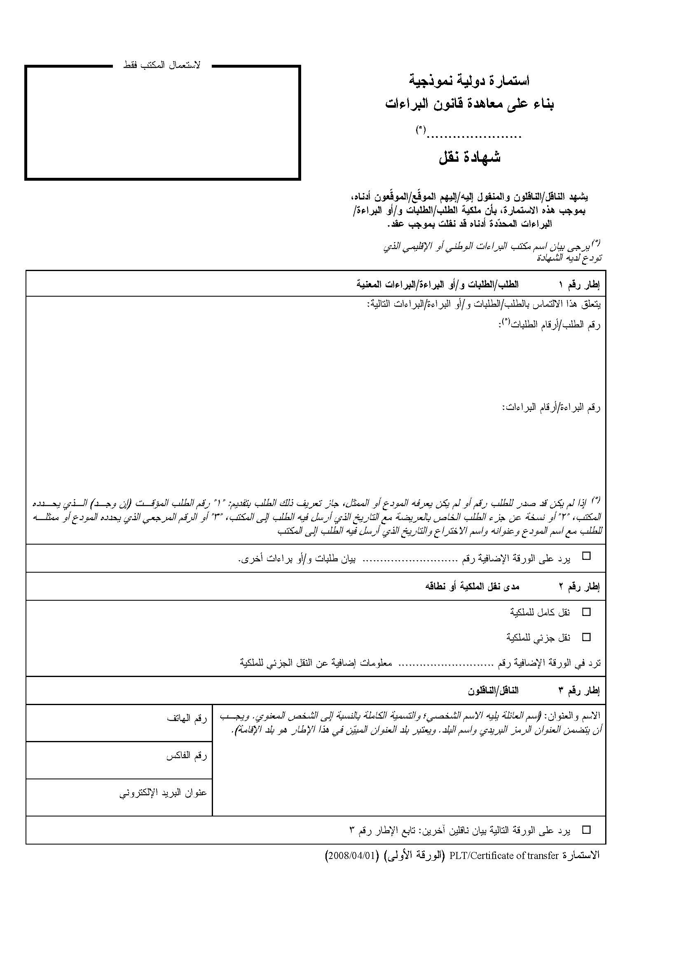

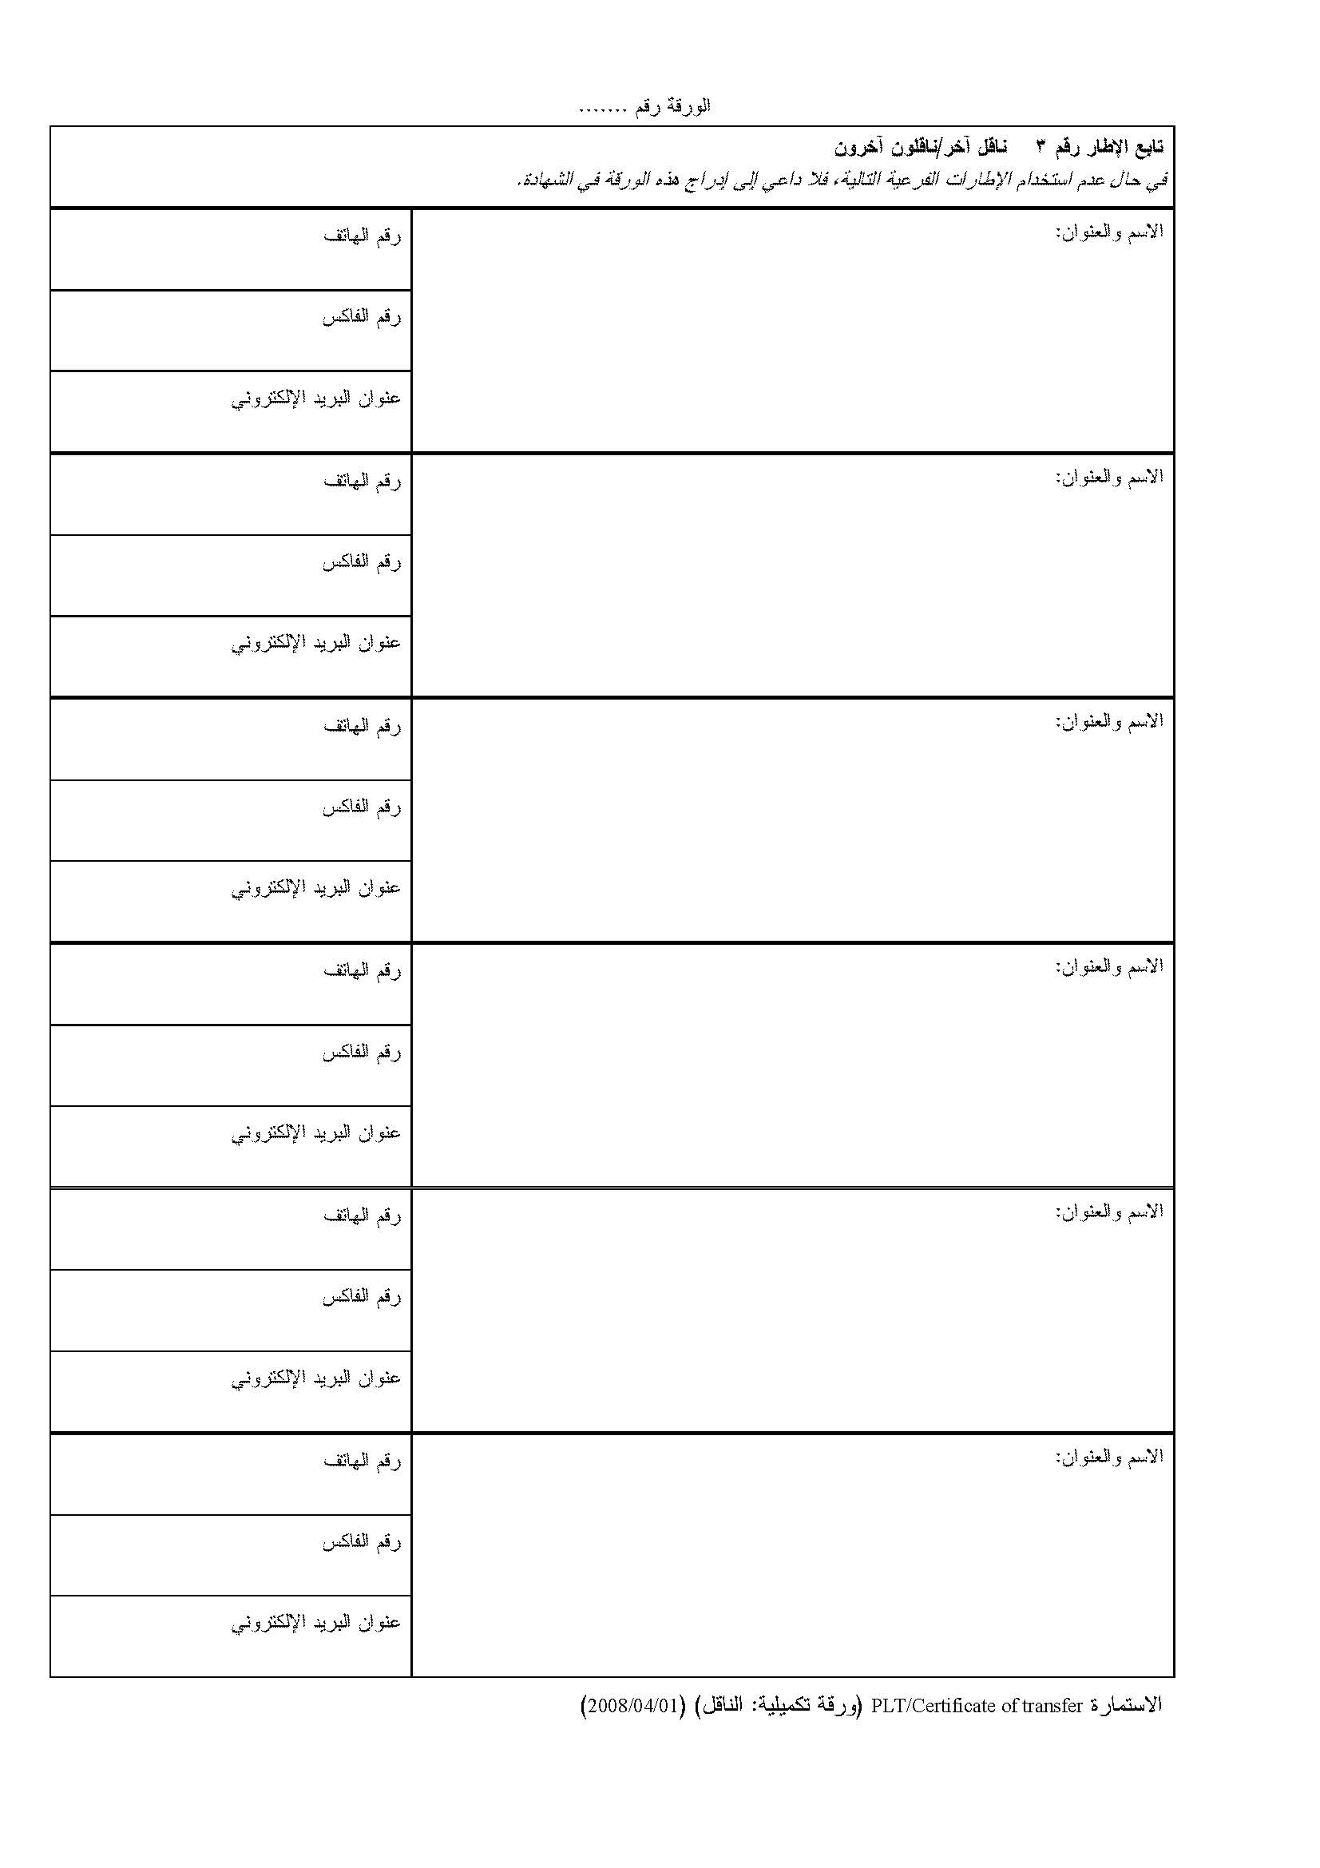

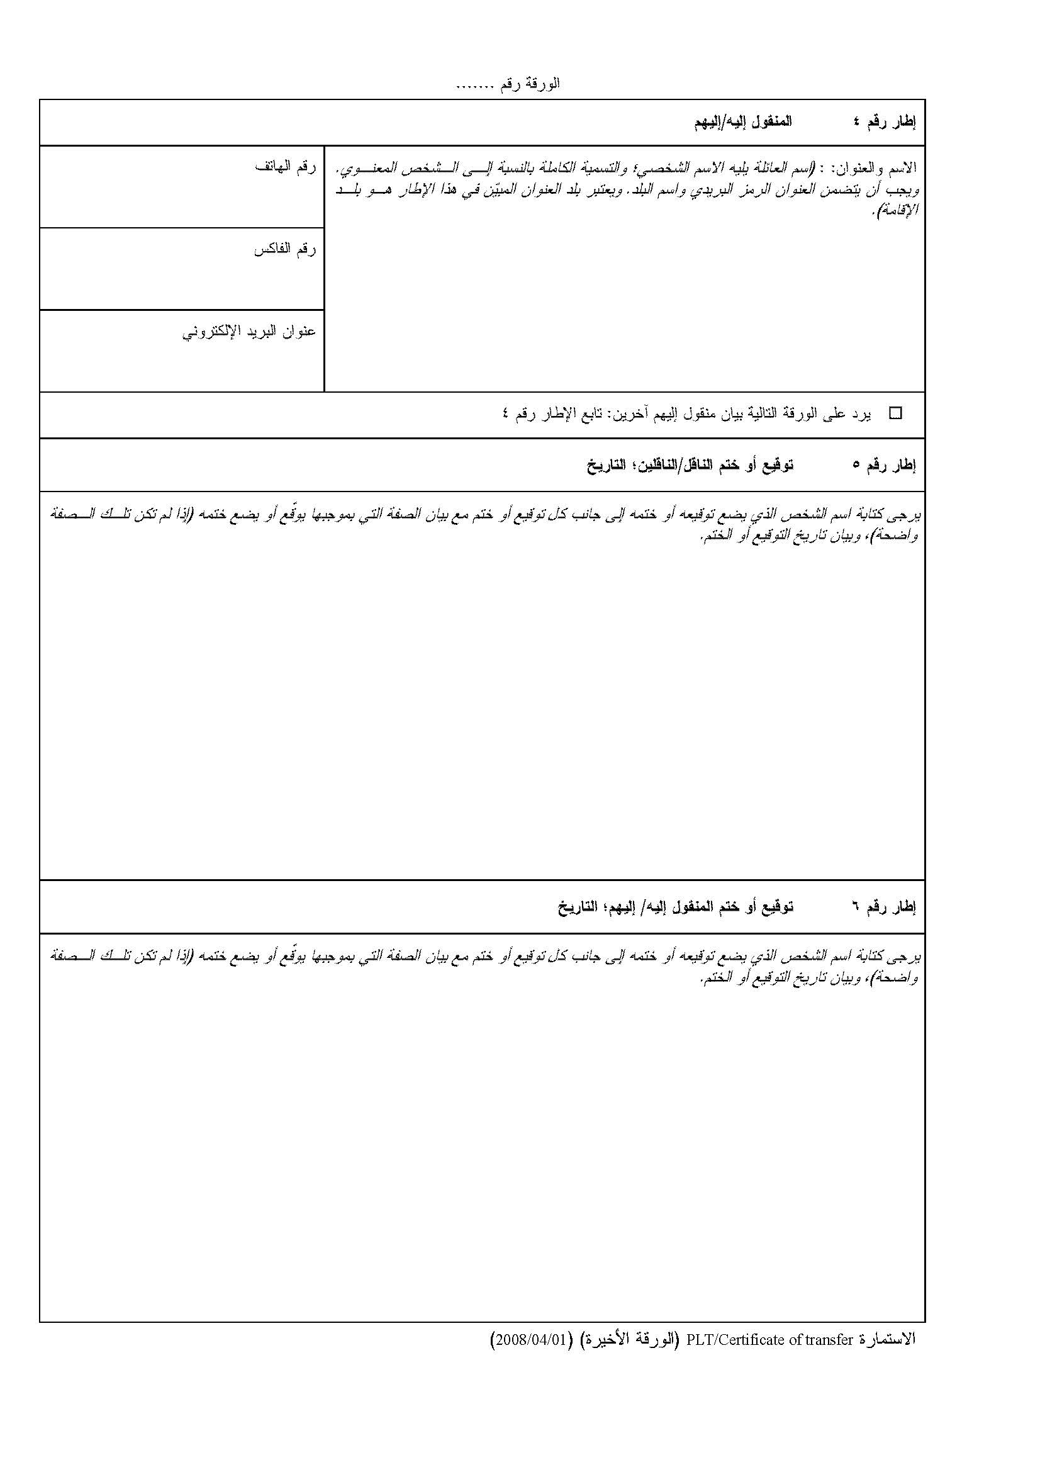

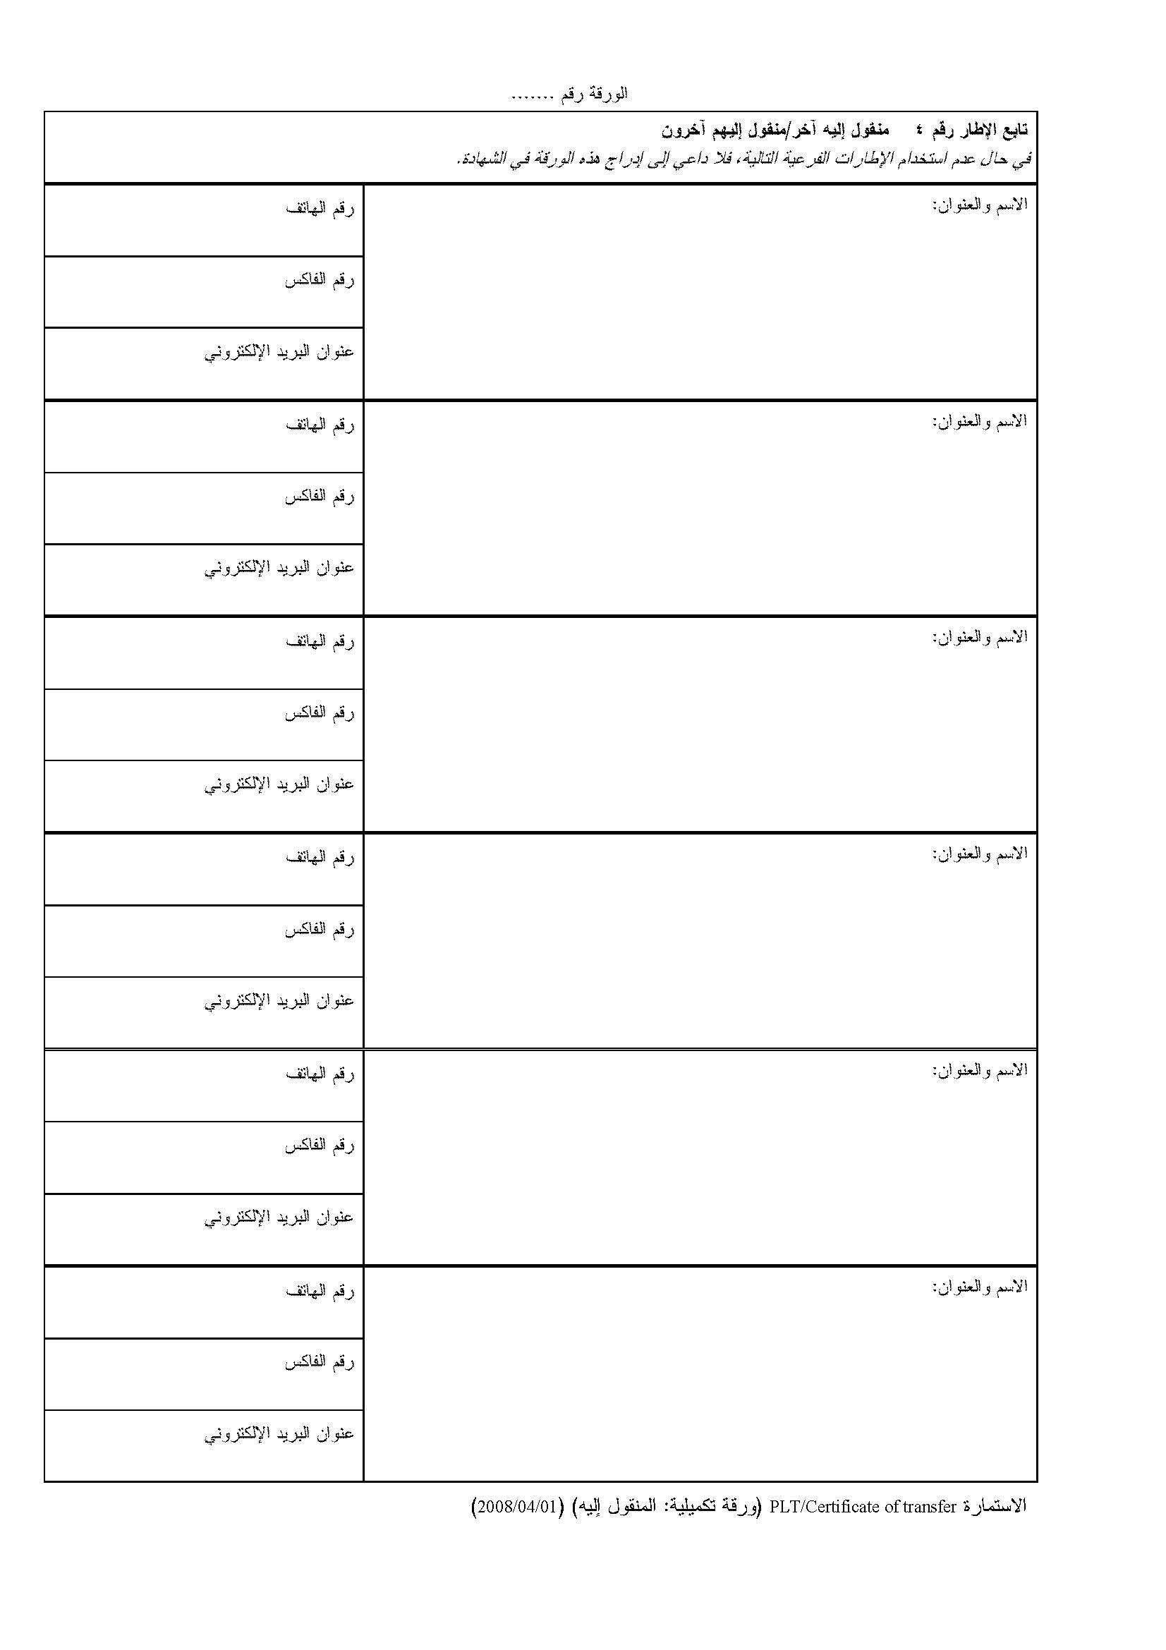
[نهاية المرفق الرابع والوثيقة]

انظر الفقرات من 21 إلى 49 من الوثيقة H/LD/WG/3/8 Prov. المعنونة "مشروع التقرير".
استُبدلت عبارة "نموذج معياري" المستخدمة في الوثيقتين H/LD/WG/2/2 وH/LD/WG/3/2 بعبارة "وثيقة معيارية" لتوضيح أنها وثيقة مستقلة.
يطابق النص المقترح الصياغة المستخدمة في الاستمارة الدولية النموذجية المعنونة "شهادة النقل" بناء على معاهدة قانون البراءات والتي تنص على ما يلي: "يرجى كتابة اسم الشخص الذي يضع توقيعه أو ختمه إلى جانب كل توقيع أو ختم مع بيان الصفة التي بموجبها يوقّع أو يضع ختمه (إذا لم تكن تلك الصفة واضحة)، وبيان تاريخ التوقيع أو الختم."
تجدر الإشارة، في هذا السياق، إلى أن المكتب الدولي لن يشترط إرفاق وثيقة معيارية بالاستمارة الرسمية DM/2. إذ إن المكتب الدولي سيدون التغيير في الملكية في السجل الدولي لدى استلام الاستمارة الرسمية DM/2 بعد ملئها على النحو الواجب. وإضافة إلى ذلك ووفقاً للمادة 16(2)، فإن التدوين في السجل الدولي يعتد به مثلما يعتد بهذا التدوين في سجل مكتب كل من الأطراف المتعاقدة المعنية، باستثناء أنه يجوز لطرف متعاقد أن يخطر المدير العام، في إعلان له، بأن تدوين تغيير في الملكية لن يعتد به في الطرف المتعاقد إلى أن يتلقى مكتب هذا الطرف المتعاقد البيانات أو الوثائق المحددة في الإعلان.
انظر مثلاً "بيان متفق عليه في المؤتمر الدبلوماسي بشأن وثيقة جنيف ولائحتها التنفيذية" الصادر في عام 1999، أو "قرار المؤتمر الدبلوماسي التكميلي لمعاهدة سنغافورة بشأن قانون العلامات" الصادر في عام 2006.
انظر مثلاً "التوصية المشتركة بشأن الأحكام المتعلقة بحماية العلامات الشائعة الشهرة والتي اعتمدتها جمعية اتحاد باريس لحماية الملكية الصناعية والجمعية العامة للمنظمة العالمية للملكية الفكرية (الويبو) " الصادرة في عام 1999.
تحدد بعض البيانات الببليوغرافية الخاصة بالتصاميم الدولية بواسطة شيفرة INID (الأرقام المتفق عليها دولياً في تحديد البيانات الببليوغرافية) أي رموز المعيار ST.80 ("التوصية بشأن البيانات الببليوغرافية المتعلقة بالتصاميم الصناعية") المتاحة على الموقع الإلكتروني للمنظمة العالمية للملكية الفكرية (الويبو) على الرابط التالي: http://www.wipo.int/standards/en/pdf/03-80-01.pdf).
لا تعطى تفاصيل النقل بموجب عقد إلا فيما يخص الطرف المتعاقد (الأطراف المتعاقدة) الذي تقدم إلى مكتبه هذه الشهادة (قائمة الإعلانات التي قدمتها الأطراف المتعاقدة في اتفاق لاهاي متاحة على الموقع التالي: http://www.wipo.int/hague/en/declarations/declarations.html).
اسم الدولة (الدول) أو المنظمة (المنظمات) الدولية الحكومية.
إن ذكر التاريخ الفعلي للنقل عنصر إجباري في إطار تشريعات [الصين والاتحاد الروسي].
إن تاريخ الإنفاذ مطلوب في إطار تشريعات الولايات المتحدة الأمريكية.
لا تُذكر إلا التصاميم الصناعية التي نُقلت فيما يتعلق بالطرف المتعاقد (الأطراف المتعاقدة) الذي قدمت إلى مكتبه هذه الشهادة.
الأسماء التي يتعين بيانها في البندين الفرعيين (أ) و(ب) هي الأسماء المدونة في السجل الدولي فيما يتعلق بالتسجيلات الدولية التي تتصل بها هذه الشهادة.
تشمل كلمتا "التوقيع" و"الختم" صيغة الجمع عند الاقتضاء.
تتطلب الأطراف المتعاقدة التالية "توقيعاً (توقيعات)" ولا تقبل "ختماً (أختام)" غير مشفوع بتوقيع: [الاتحاد الروسي].
تشترط الأطراف المتعاقدة التالية أن يوقع الناقل (الناقلون) والمنقول إليه (المنقول إليهم) هذا البند. [يلي ذلك المرفق الثاني]

